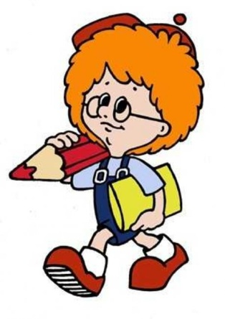 В добрый путь по стране математике, помогающей быть точными, собранными, успешными людьми! Наберитесь терпения, сосредоточьтесь и у вас всё обязательно получится.
Урок №1-7 (стр. 3-19)
Повторение
Тема «Арифметические действия над числами»
На этих уроках дети
- повторяют вопросы нумерации,
- продолжают решать задачи изученных видов,
-вспоминают взаимосвязь между изученными единицами измерения однородных величин,
- вспоминают алгоритмы определения периметра, площади и объёма.
Обратите внимание, что детям предлагаются задания, относящиеся к уровню стандарта.
(Стр.4 учебника задание 5,7)
Для выполнения данного задания необходимо вспомнить соотношение понятий цена, количество, стоимость, скорость, время, расстояние.
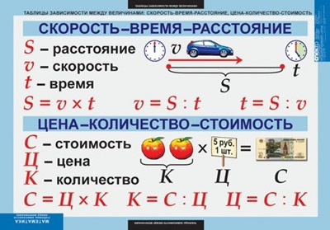
(Стр.4 учебника задание 9,10)
В этих заданиях используются правила нахождения части от целого (действием деления) и нахождение целого по части (действием умножения)
(Стр.5 учебника задание 14)
Это задание подразумевает самим предположить нахождение дроби 4/5. Зная, что 1/5 находим действием деления, затем полученный результат умножаем на 4(ответ: б).
(Стр.6 учебника задание 1,2,3,4,5,6)
Все задания направлены на вопросы нумерации от 1до 1000, где необходимо повторить правило получения следующего и предыдущего чисел, продолжать учиться читать и записывать числа в пределах 1000.
Например: запишите число состоящее из 4с.4ед.=404, 5с.4д.=540
Продолжить числовой ряд 345,346, 347,….это значит называть число следующее по счёту, прибавляя единицу.
Продолжить числовой ряд 780, 740, 700,…это значит называть предыдущее число, отнимая 40.
(Стр.7учебника задание 7)
Запишите и прочитайте несколько трёхзначных чисел в виде суммы разрядных слагаемых.
Например: 400+30+6=436, 500+70=570, 200+8=208.
(Стр.7 задание 9)
Задание подобного вида предполагает 6 способов, 2 раза повторяя одно и тоже понятие вначале и меняя местами два других. В данном случае: 1)стихотворение, портрет, задача; 2)стихотворение, задача, портрет; 3)портрет, стихотворение, задача; 4)портрет, задача, стихотворение;5) задача, портрет, стихотворение; 6)задача, стихотворение, портрет.

Урок №2 (стр. 8-9)
Тема «Арифметические действия над числами»
На этих уроках дети:
- повторяют сложение и вычитание в столбик,
-развивают умение решать задачи,
-решение выражений на порядок действий.
В начале урока на различных примерах вспоминают правила сложения и вычитания в столбик.
Уважаемые родители! При решении примеров в столбик обращаем внимание на точки или цифры сверху (обязательно ставить, а не пытаться просто запомнить, так как в дальнейшем числа будут более большими).
1 1
Например: +142 Начинаем складывать единицы, получаем 10,0 пишем 1десяток запоми-
388 наем, ставим 1 над десятками. Складываем десятки, получаем 12, но
530 1десяток запоминали получили 13, 3 пишем 1сотню запоминаем. Скла-
дываем сотни, получаем 4, но 1 сотню запоминали, получаем 5
(Стр.8 учебника задание 2)
При решении этих примеров устанавливается порядок действий.
3 1 4 2
512-(243+168)+6*100=701
Соблюдаем порядок действий:1)скобки, 2)умножение и деление, первым выполняется действие слева на право, 3) сложение и вычитание, также слева на право.
(Стр.8 учебника задание 3 позволяет вспомнить взаимосвязь компонентов сложения и вычитания)
Неизвестное слагаемое находим вычитанием из суммы.
Уменьшаемое сложением разности и вычитаемого.
Разность и вычитаемое находим вычитанием из уменьшаемого.
(Стр.8 учебника задание 5)
Задача на соотношение сколько раз 3 ребуса входят в 9 ребусов.
1)9:3=3(раза) по 3 ребуса входит в 9 ребусов
2)5*3=15(мин) для 9 ребусов
Т.е по 5 минут берём 3 раза.
(Стр.8 учебника задание 7)
Задание на определение взаимосвязи между изученными единицами измерения однородных величин.
Для выполнения подобных заданий необходимо знание соотношения единиц измерения.
Вашему вниманию предлагается опорная таблица, позволяющая вспомнить данные соотношения. Главное условие при выполнении таких заданий перевод в единую единицу измерения.
Найти наибольшую и наименьшую из величин:
340мм, 35см, 3дм, 2м, 4км;
Итак, переводим в мм, получаем
340мм, 350мм, 300мм, 2000мм, 4000000мм,
Делаем вывод, что 4км наибольшая, а 3дм наименьшая.

